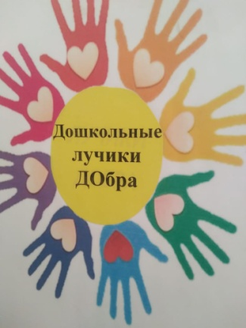
Команда МДОБУ «Детский сад»№22 г.Дальнегорска

«Весенняя Неделя Добра»
16 апреля в МДОБУ «Детский сад» № 22 состоялась встреча воспитанников старшего возраста с волонтёрами из МОБУ «СОШ» №8, отряд Молодёжного центра»Точка 25» г. Дальнегорск. Они рассказали ребятам кто такие волонтёры, что они делают и в каких акциях участвуют. В заключении ребята выполнили рисунки с изображением волонтёров и их логотипов. Дети узнали много нового и интересного.

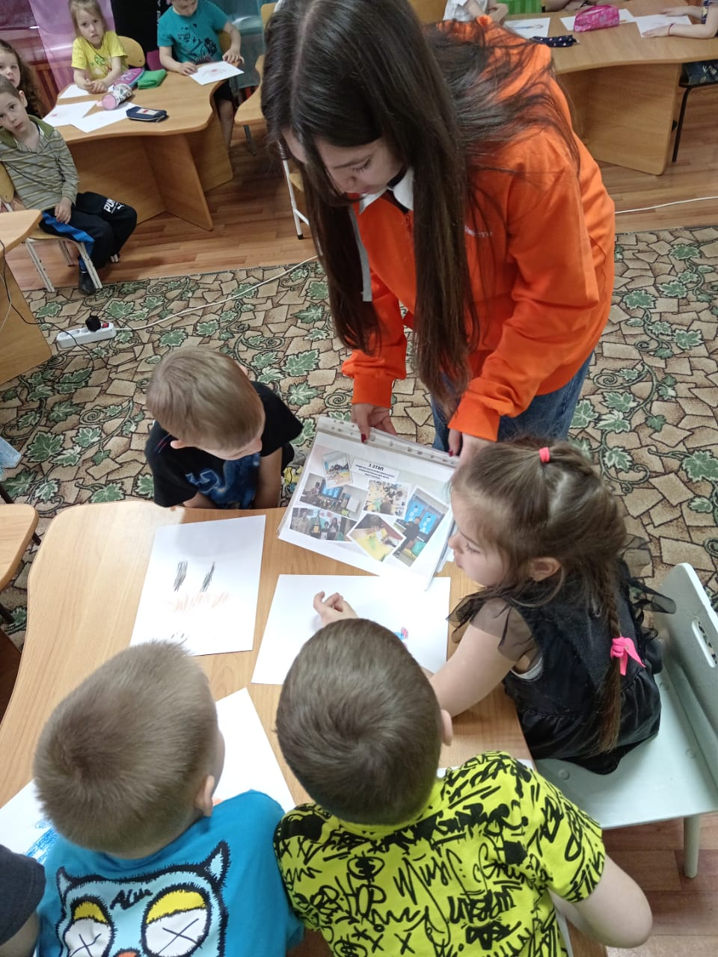
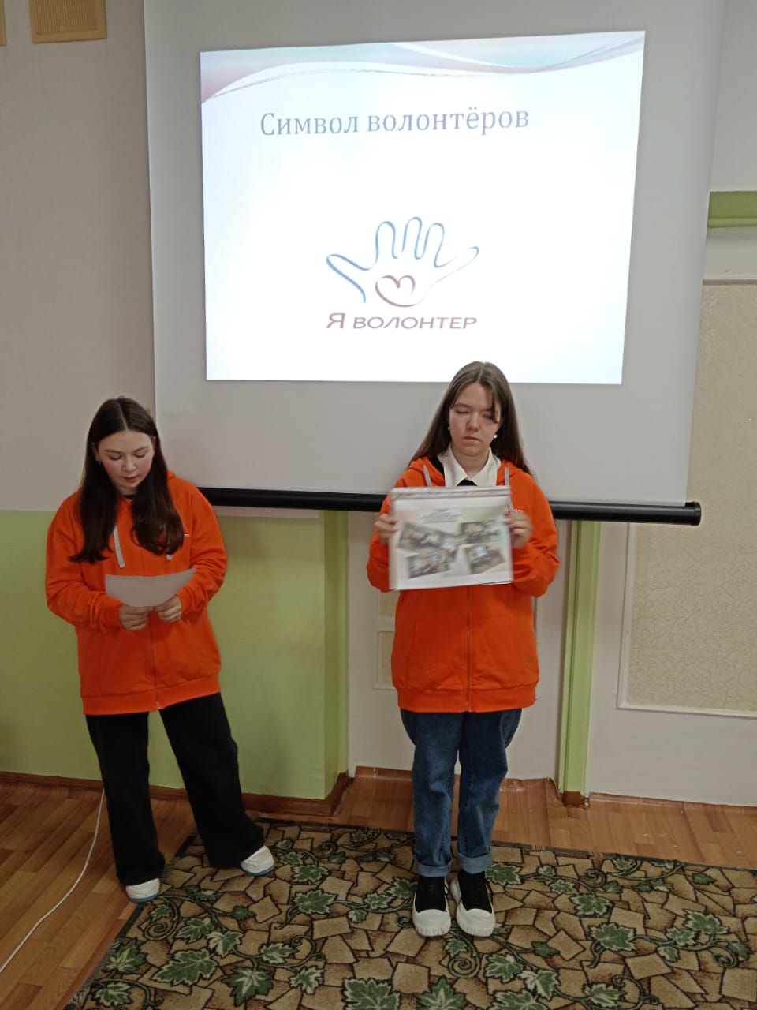

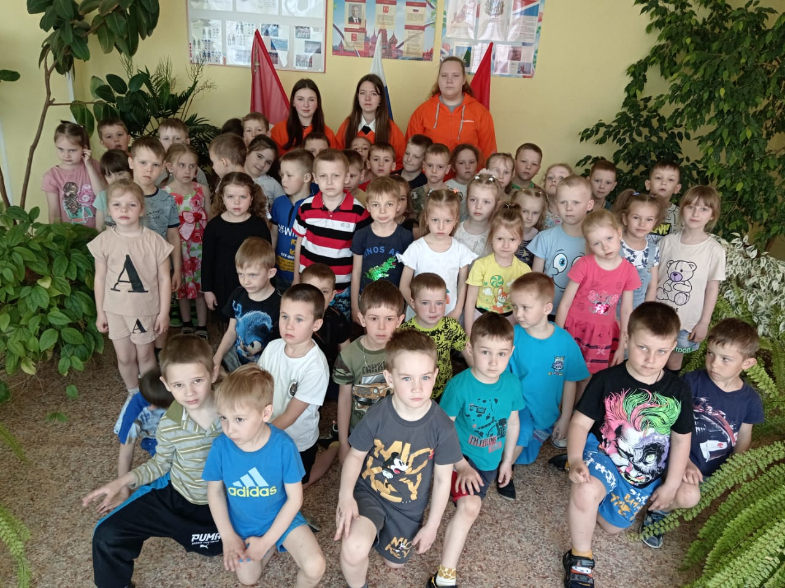

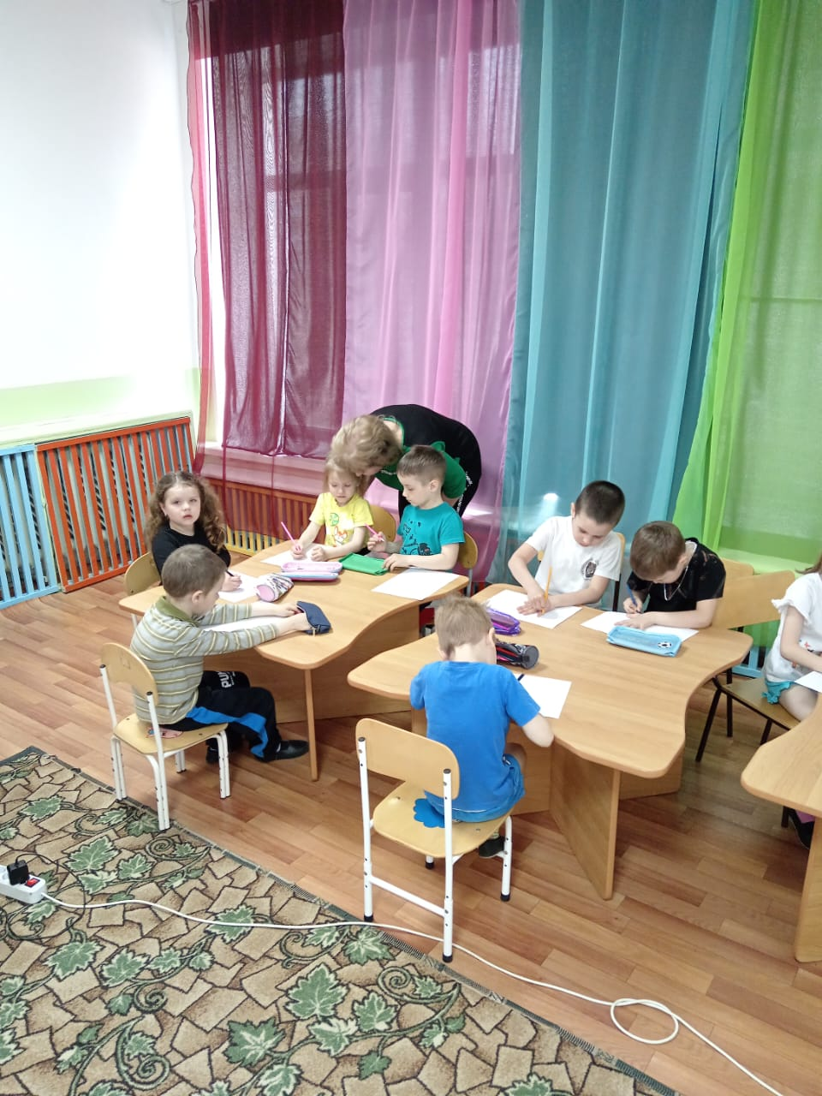
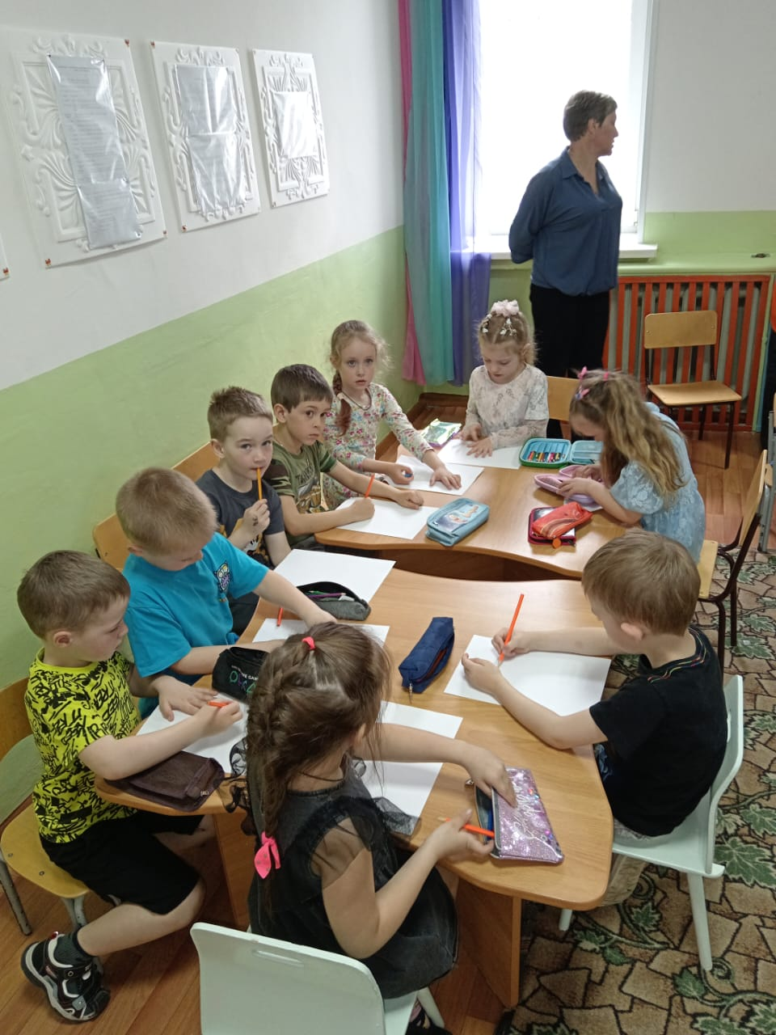

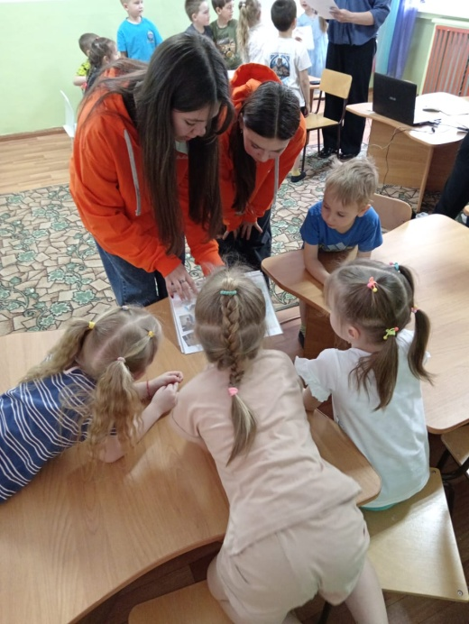

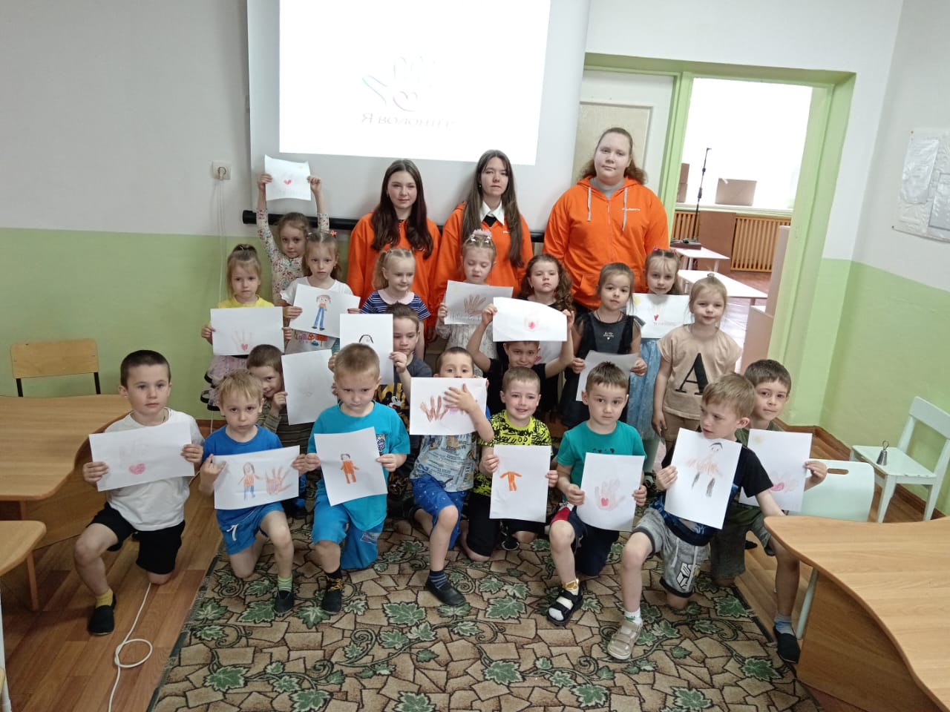

#ВесенняяНеделяДобра25#РМЦ25#Приморскийкрай#МолодёжьПриморья
Дети старшего возраста МДОБУ «Детский сад» № 22 приняли участие в волонтёрской акции «Подари игрушку детскому дому». Тем самым показали своим примером, что можно быть волонтёрами в столь юном возрасте.
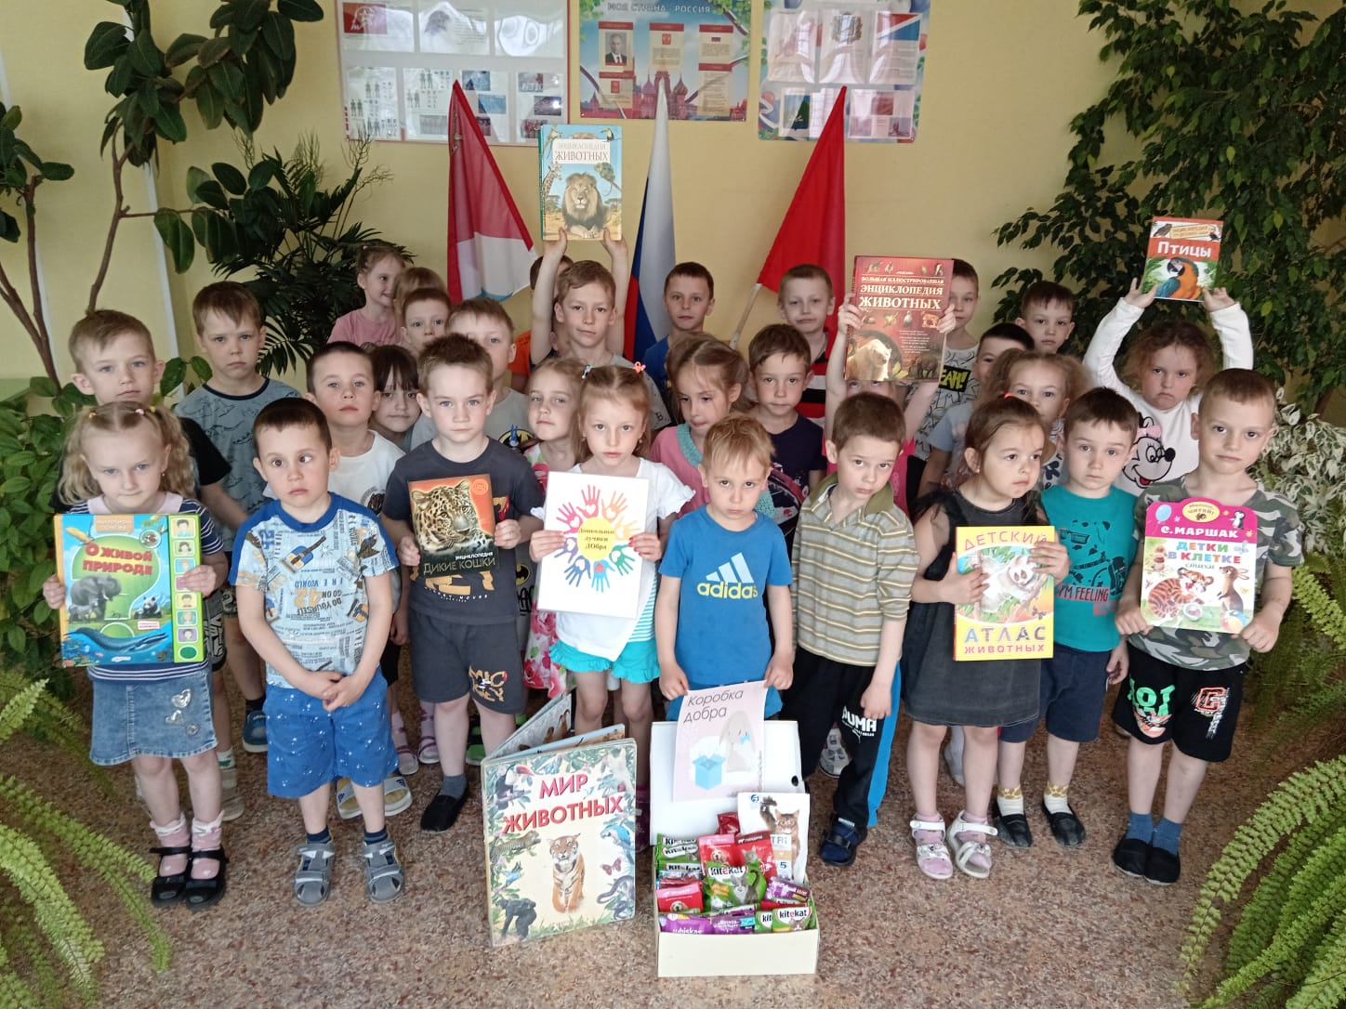
#ВесенняяНеделяДобра25#РМЦ25#Приморскийкрай#МолодёжьПриморья

Ребята подготовительных и старшей групп МДОБУ «Детский сад» № 22 приняли участие в акции «Помоги животному». Здесь дети узнали, что можно помочь диким животным, очищая леса и водоёмы о мусора. Что помощь бездомным животным отличается от помощи диким животным. Ребята собрали «Коробочку добра» для приюта бездомных животных. Тем самым выразили свою заботу и внимание.
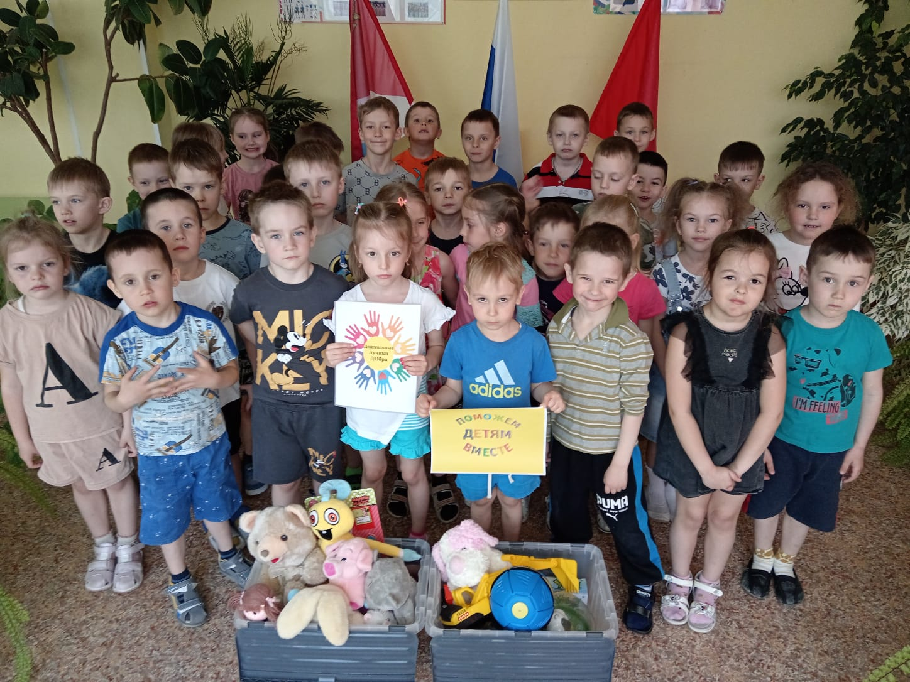

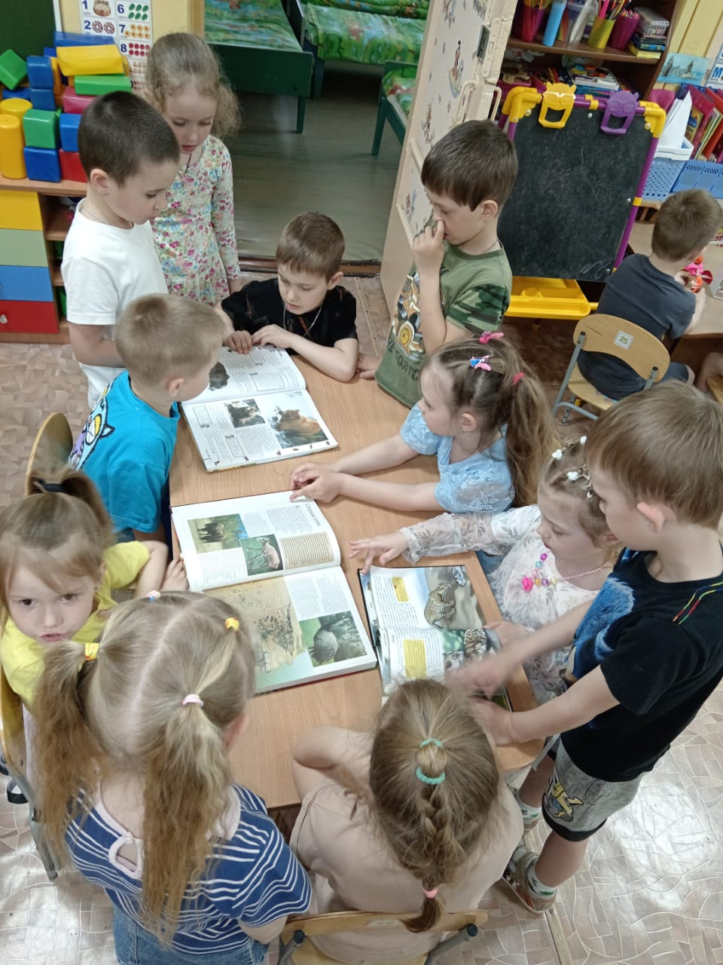
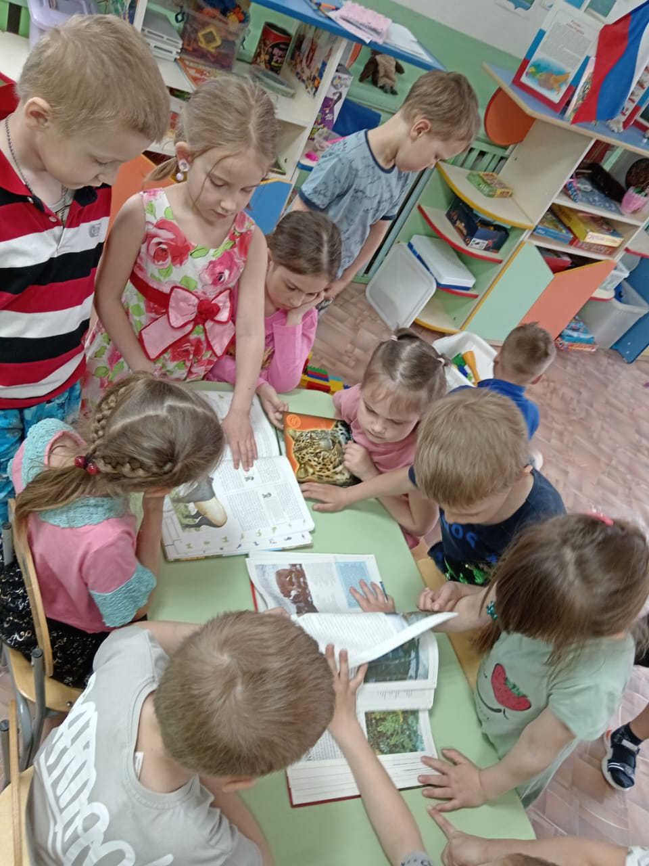

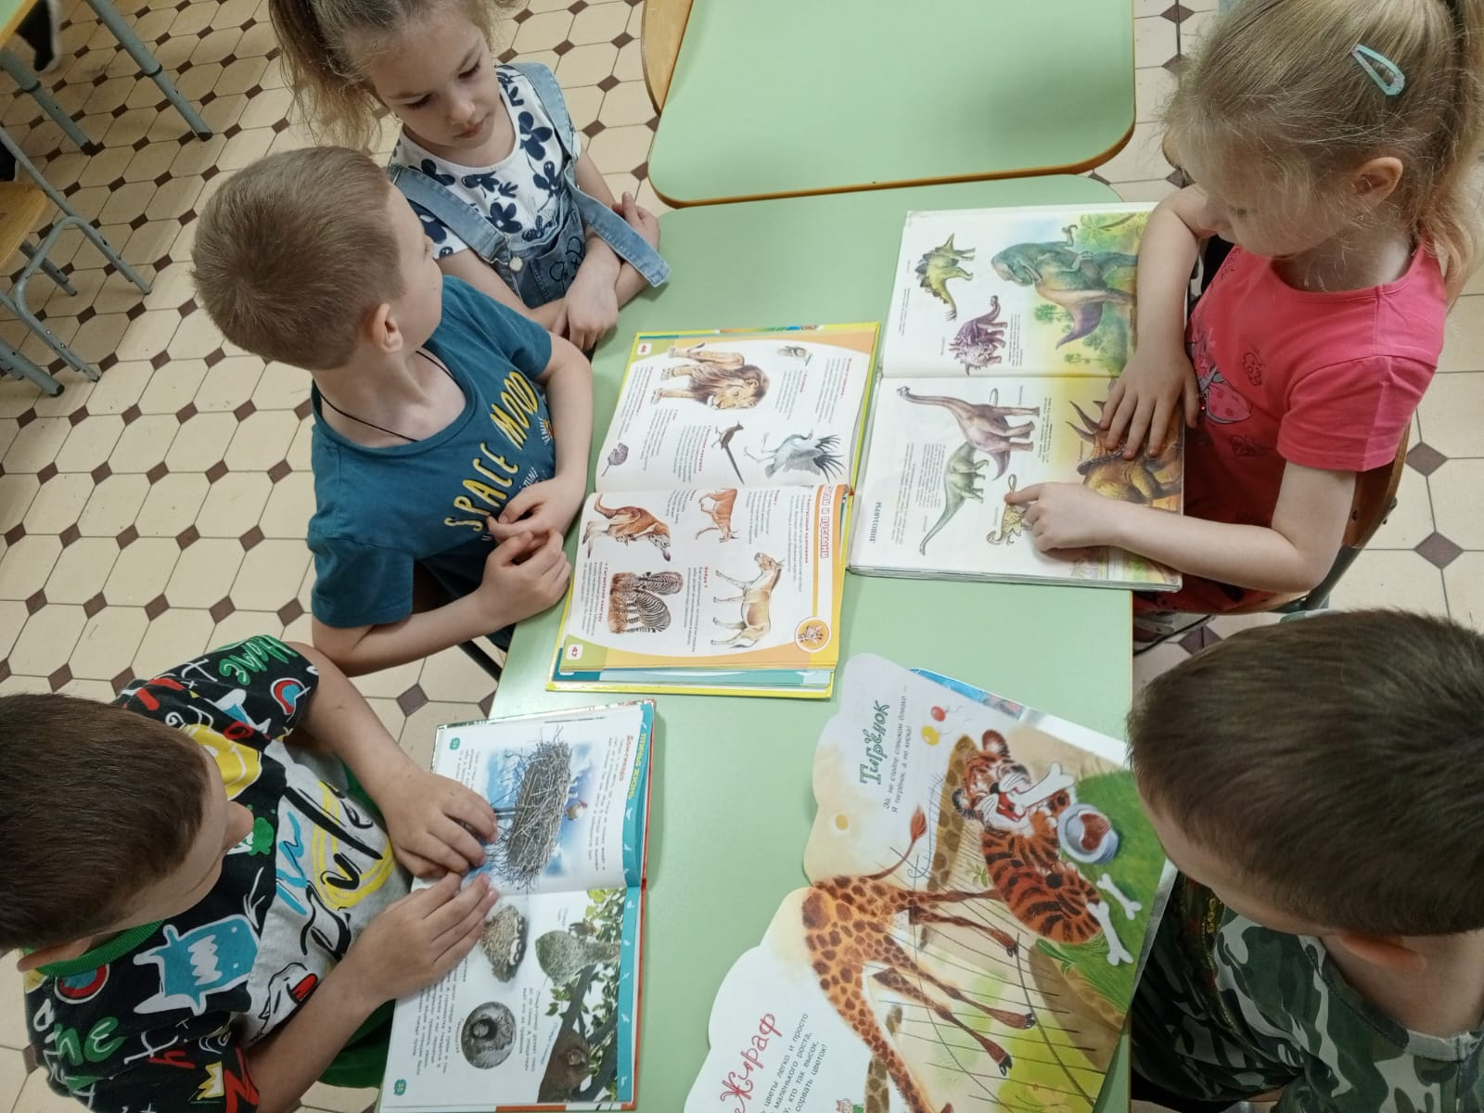

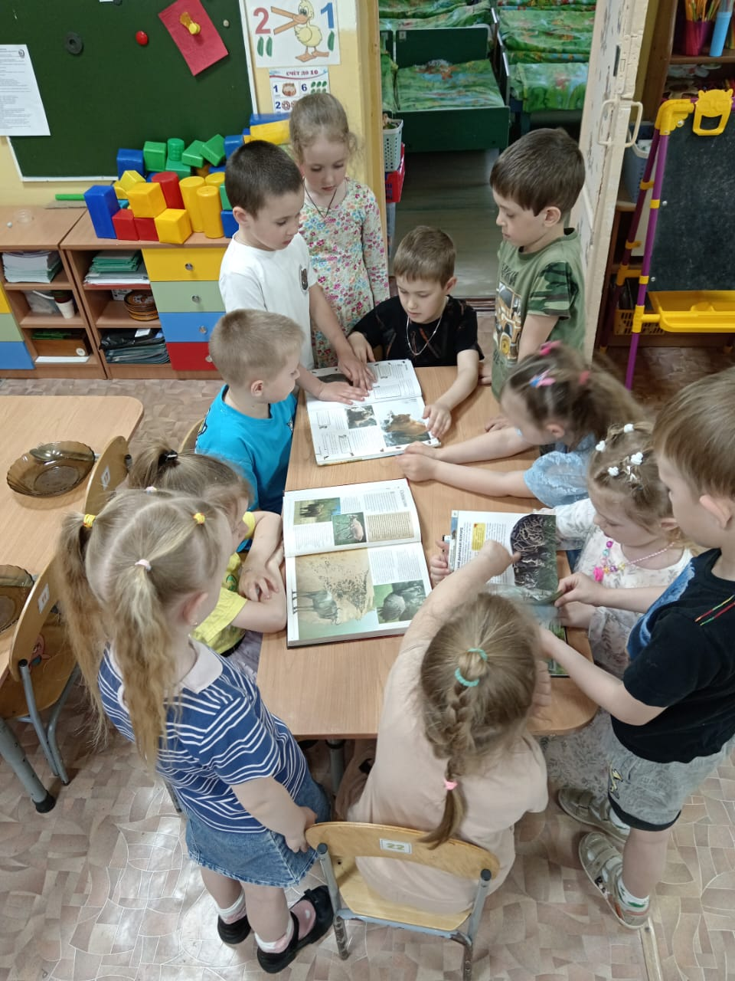
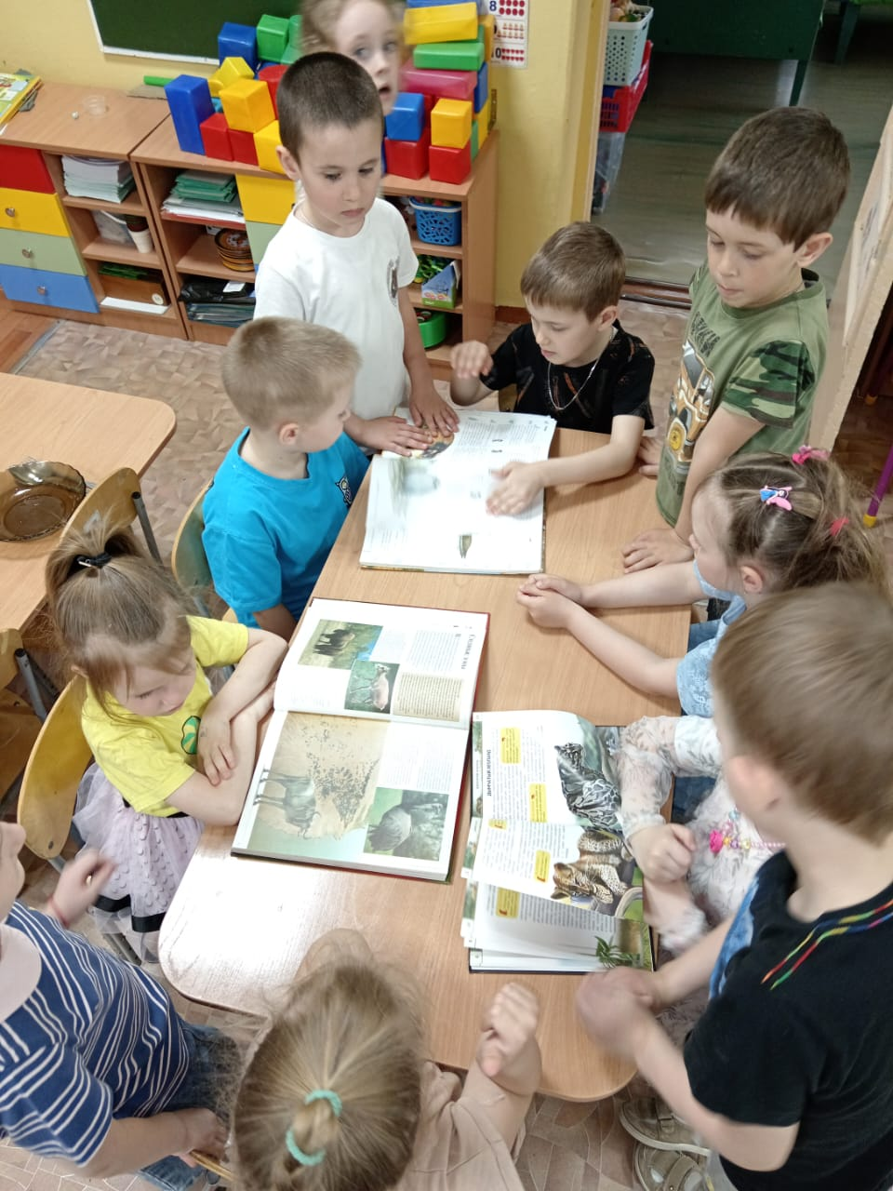
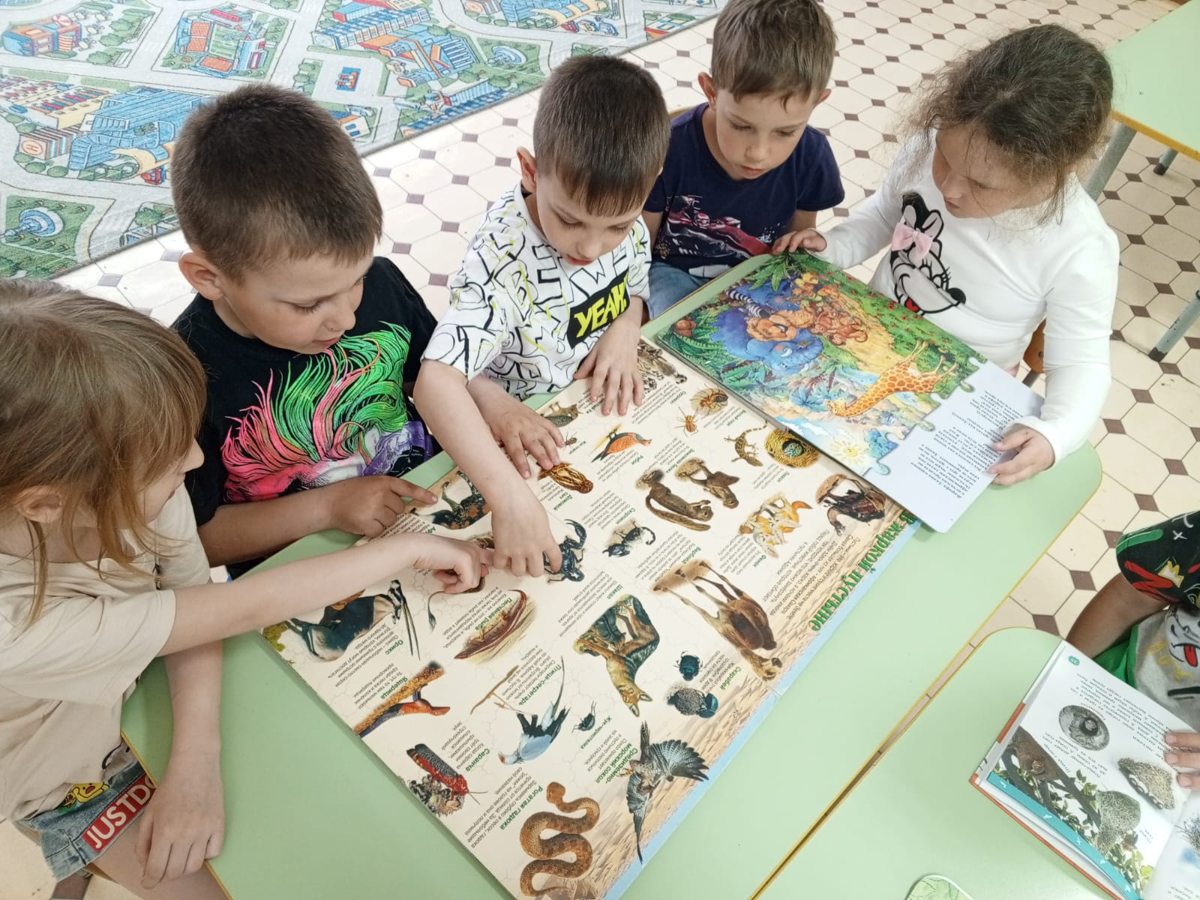

#ВесенняяНеделяДобра25#РМЦ25#Приморскийкрай#МолодёжьПриморья

